업무용 SW 설치 가이드
한화시스템 ICT 임직원 IT 안내 ①
한화시스템 ICT 서비스데스크 | 2026.10.06 | Ver 1.0
본 가이드는 교육 프로젝트용 가상 안내문입니다. 실제 회사의 공식 정책·절차가 아닙니다.

01. SW 설치 전 확인사항

업무용 SW 종류 및 설치 경로

1. 가이드 대상 SW
유형 | 프로그램 예시 | 설치 경로 | 비용
Office | Word, Excel, PowerPoint | 기본 설치 (삭제 시 소프트웨어 센터에서 재설치) | 회사 일괄 구매
PDF 편집기 | Adobe Acrobat 등 | 소프트웨어 센터 [설치 요청] → 라이선스 할당 후 설치 | 유료 (② 가이드)
브라우저 | Edge, Chrome | Edge 기본 설치 / Chrome 소프트웨어 센터 | 무료
개발도구 | VS Code, IntelliJ, PyCharm | 소프트웨어 센터 (Professional판은 [설치 요청]) | 무료판 · 유료판
개발 환경 | Git, Python(pip), Node.js(npm) | 소프트웨어 센터 + 사내 루트 인증서 함께 설치 | 무료
데이터 분석 | 통계 분석 도구, Power BI Desktop | 통계 분석 도구 [설치 요청] / Power BI Desktop 소프트웨어 센터 | 유료 · 무료
디자인 | Adobe Photoshop, Illustrator | 소프트웨어 센터 [설치 요청] | 유료 (② 가이드)
비밀번호 관리자 | 회사 승인 비밀번호 관리자 | 소프트웨어 센터 | 회사 일괄 구매
원격 지원 도구 | 회사 승인 원격 지원 프로그램 | IT 담당자 안내 시 소프트웨어 센터에서 설치 | 회사 일괄 구매
생성형 AI 도구 | 회사 승인 AI 서비스·프로그램 | 승인 도구만 사용 (6. 사용 기준 참고) | 도구별 상이
기타 승인 SW | 압축, DB 클라이언트, API 클라이언트 | 소프트웨어 센터 (없으면 설치 요청) | 대부분 무료

설치 경로 구분

2. (사전 숙지 필요) 검색 결과에 따른 설치 경로
■ hanwha-admin > [소프트웨어 센터(Software Center)]에서 프로그램 이름 검색 → 결과의 단추 모양에 따라 설치 경로 구분

[설치] 표시
승인된 무료·회사 구매 프로그램
→ 바로 설치 (2장)

[설치 요청] 표시
유료 프로그램
→ 라이선스 신청 (② 가이드)

검색 결과 없음
미승인 프로그램
→ 설치 요청서 제출 (4장)
※ 인터넷·메일·메신저로 받은 설치 파일은 경로와 관계없이 실행 금지

설치 전 확인사항

3. 운영체제별 확인 항목
확인 항목 | Windows | macOS
업무 PC | 전 직원 기본 지급 | 개발직군만 Windows·macOS 중 선택 가능
지원 OS | 소프트웨어 센터 “지원 OS” 칸에 Win 표시 확인 | “지원 OS” 칸에 Mac 표시 확인 (macOS 14 이상)
저장 공간 | 파일 탐색기 > 내 PC > C 드라이브 여유 공간 (소프트웨어 센터 우측 상단에도 표시) | Apple 메뉴 > 시스템 설정 > 일반 > 저장 공간
기존 버전 | 설정 > 앱 > 설치된 앱, 또는 소프트웨어 센터 [설치됨] 탭 | 응용 프로그램 폴더, 또는 소프트웨어 센터 [설치됨] 탭
네트워크 | 사내망(유선·hanwha-office) 또는 VPN 연결 상태 | 사내망(유선·hanwha-office) 또는 VPN 연결 상태
작업 저장 | 설치 후 재시작 요구 가능 → 작업 중인 문서 저장 | 동일
◎ [설치 요청] 표시 프로그램은 라이선스 할당 후 설치 가능 (② 가이드 참고)

용어 안내

4. 알아 두면 좋은 용어
용어 | 뜻
소프트웨어 센터 (Software Center) | hanwha-admin 안의 메뉴. 회사가 검사·허용한 프로그램을 직원이 직접 설치하는 곳
승인 SW / 미승인 SW | 회사가 미리 검사해 소프트웨어 센터에 올린 프로그램 / 아직 검사하지 않은 프로그램
관리자 권한 | PC 설정 변경·임의 설치가 가능한 권한. 보안상 직원에게 부여하지 않음
보안 검토 | 정보보안팀이 프로그램의 평판(악성 이력)과 라이선스 조건을 확인하는 절차

필수 보안 SW

5. 모든 업무 PC에 기본 설치되는 보안 프로그램
프로그램 | 역할 | 확인 방법
백신 | 악성 코드(바이러스 등) 탐지·치료 | Windows: 작업 표시줄 오른쪽 알림 영역 아이콘 / macOS: 메뉴 막대 아이콘
EDR (엔드포인트 탐지·대응) | PC의 이상 행동을 감시해 해킹·악성 행위 차단 | 보안 프로그램 상태 화면 “정상” 표시
정보유출방지 (DLP) | 개인정보·회사 정보의 외부 전송·반출 통제 | 보안 프로그램 상태 화면 “정상” 표시
VPN | 재택·출장 등 외부에서 사내 시스템 접속 | 사무실 안에서는 “연결 안 됨”도 정상
★ 임의 종료 · 삭제 · 예외 추가 금지
◎ 아이콘이 보이지 않거나 “비정상” 표시 시 → ITssue 챗봇 문의
◎ 보안 프로그램이 업무 파일을 차단 · 격리(오탐 의심)한 경우 → ③ 가이드 3장 4) 참고

생성형 AI 도구 사용 기준

6. 승인 도구 · 사용 제한
구분 | 기준
사용 가능 도구 | 회사가 승인한 생성형 AI 서비스 · 프로그램만 사용
승인 목록 확인 | 승인 도구 목록 위치 [회의 후 확정]
입력 금지 정보 | 고객 정보 · 개인정보 · 소스코드 등 회사 기밀
미승인 도구가 필요할 때 | SW 설치 요청 제출 → 정보보안팀 보안 검토 (4장)
★ 승인 도구라도 기밀 입력 금지 ex) 고객 명단 정리, 소스코드 붙여넣기
※ 생성형 AI 코딩 도우미 · 브라우저 확장도 보안 검토 대상

02. 소프트웨어 센터 설치 방법

[Windows/macOS] 소프트웨어 센터 설치 방법

1) 소프트웨어 센터 접속
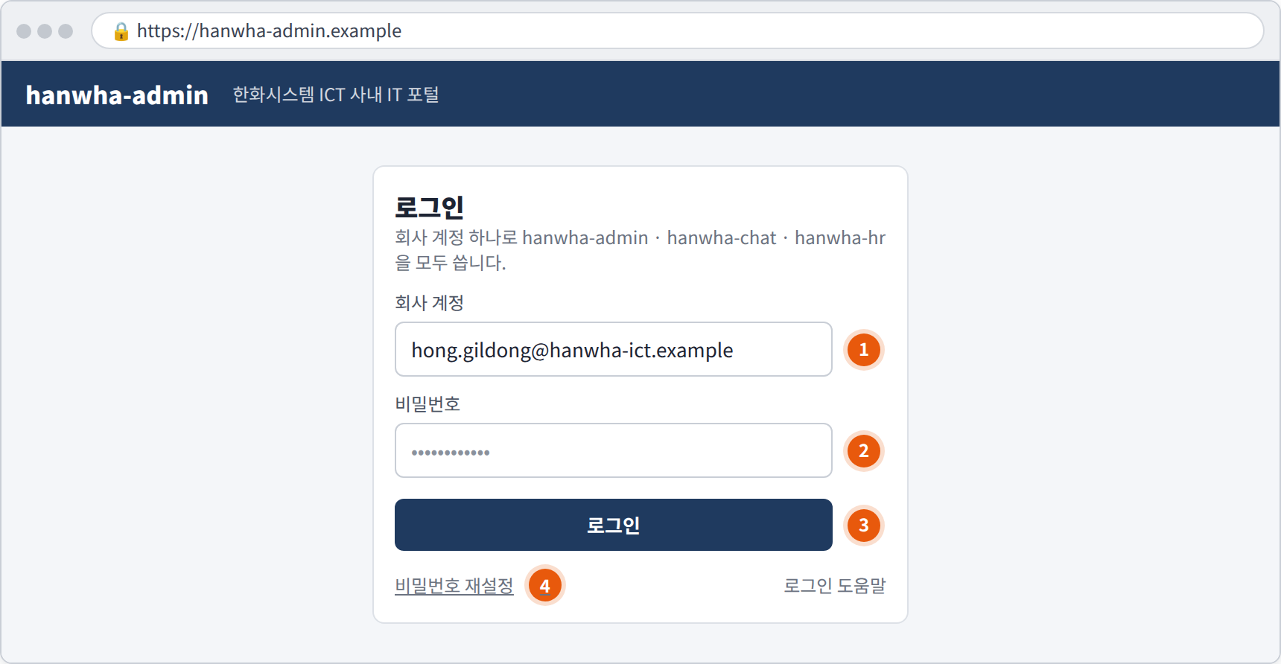
■ 브라우저 주소창에 hanwha-admin.example 입력
■ 회사 계정 · 비밀번호 입력 후 [로그인] 클릭
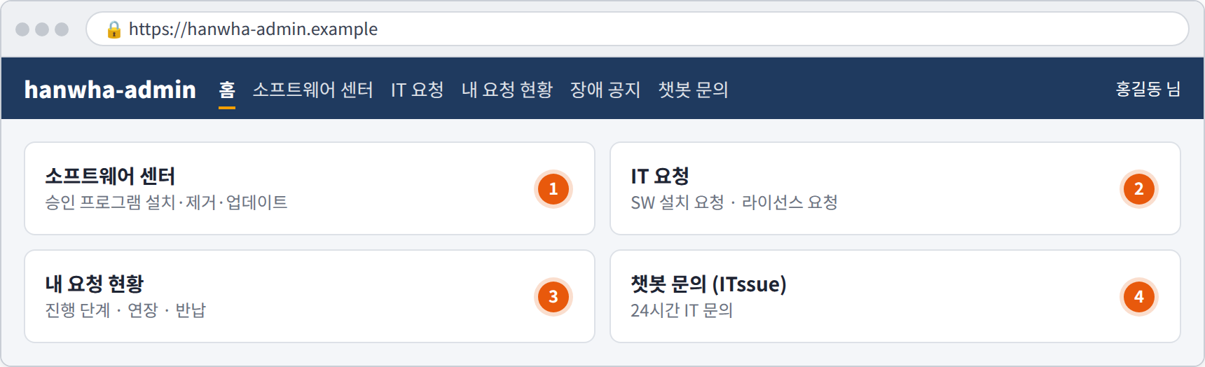
■ 홈 화면에서 [소프트웨어 센터] 클릭
■ 상단 메뉴 [소프트웨어 센터]로도 접속 가능
◎ 권장 브라우저: Windows Edge·Chrome / macOS Safari·Chrome (최신 버전)

[Windows/macOS] 소프트웨어 센터 설치 방법

2) 프로그램 검색 및 설치
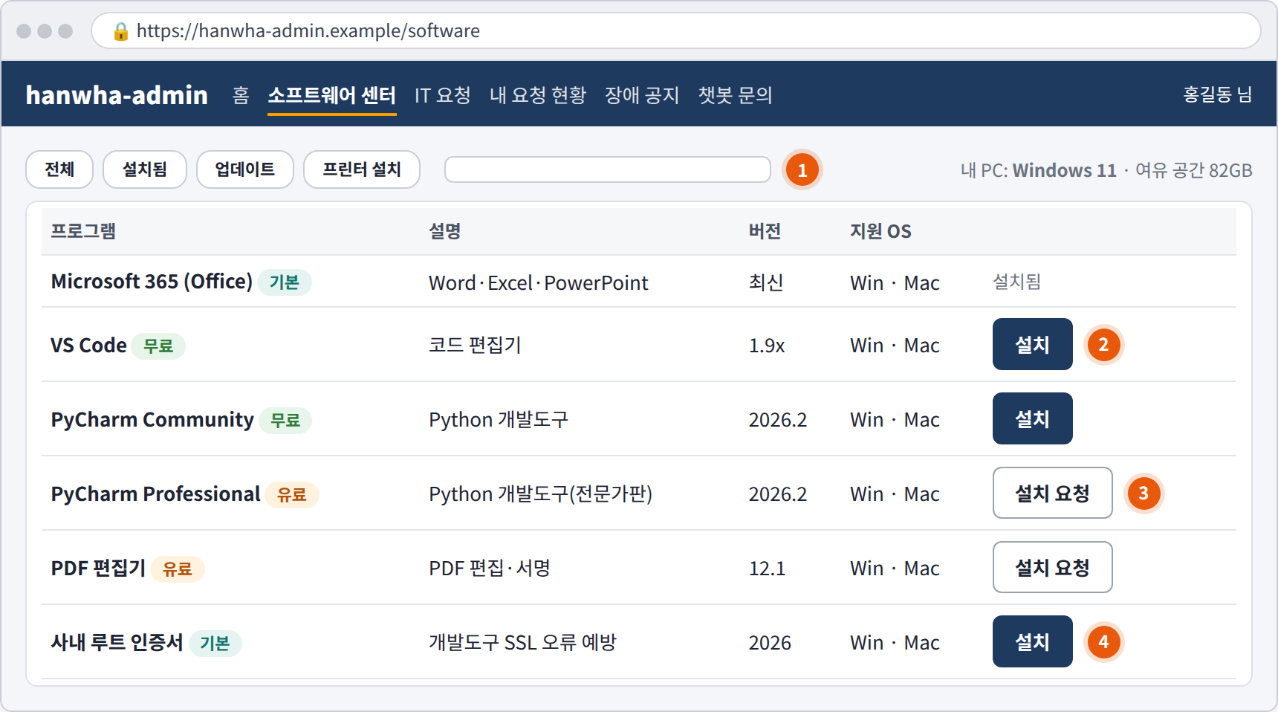
1. 검색 칸에 프로그램 이름 입력 (일부만 입력 가능 ex) py)
2. 무료·회사 구매 프로그램 → [설치] 클릭
3. 유료 프로그램 → [설치 요청] 표시 (② 가이드 참고)
4. 개발 환경 사용 시 사내 루트 인증서 함께 설치
※ 관리자 비밀번호 입력 불필요 (회사 PC 관리 프로그램이 대신 설치)
※ 우측 상단에 내 PC 운영체제 · 여유 공간 자동 표시

[Windows/macOS] 소프트웨어 센터 설치 방법

3) 설치 완료 확인
확인 항목 | Windows | macOS
진행 상태 | “다운로드 중” → “설치 중” → “설치됨” 표시 (약 1~5분) | 동일
실행 확인 | 시작 메뉴에서 프로그램 이름 검색 후 실행 | Launchpad 또는 응용 프로그램 폴더에서 실행
첫 실행 | 유료 프로그램은 회사 계정 로그인 필요 (② 가이드) | 동일
재시작 요청 | “다시 시작 필요” 표시 시 작업 저장 후 다시 시작 | “재시동 필요” 표시 시 작업 저장 후 재시동
바로가기 고정 | 시작 메뉴에서 우클릭 > [작업 표시줄에 고정] | Dock 아이콘 control+클릭 > [옵션] > [Dock에 유지]

[Windows/macOS] 소프트웨어 센터 설치 방법

4) 제거 및 다시 설치
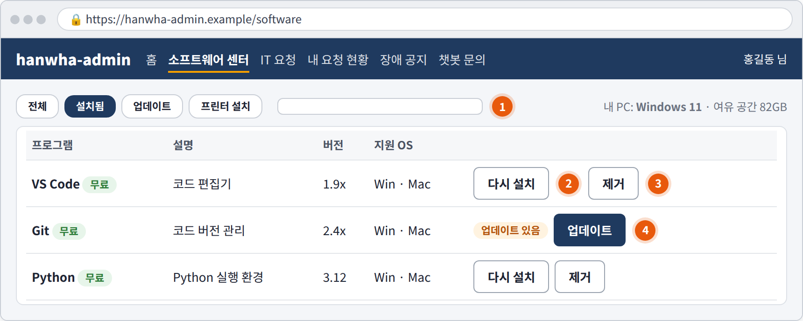
1. [설치됨] 탭 클릭 → 설치한 프로그램 목록 확인
2. [다시 설치]: 프로그램 오류 시 먼저 진행 (작성한 문서는 유지)
3. [제거]: 사용하지 않는 프로그램 삭제 (유료는 라이선스 반납 함께 진행)
4. “업데이트 있음” 표시 → [업데이트] 클릭
★ Windows 설정 > 앱에서 직접 제거 불가 (관리자 권한 필요) → 소프트웨어 센터 [제거] 이용

[Windows] 관리자 권한 요청 창이 뜨는 경우

(참고) 소프트웨어 센터 설치 시에는 표시되지 않음
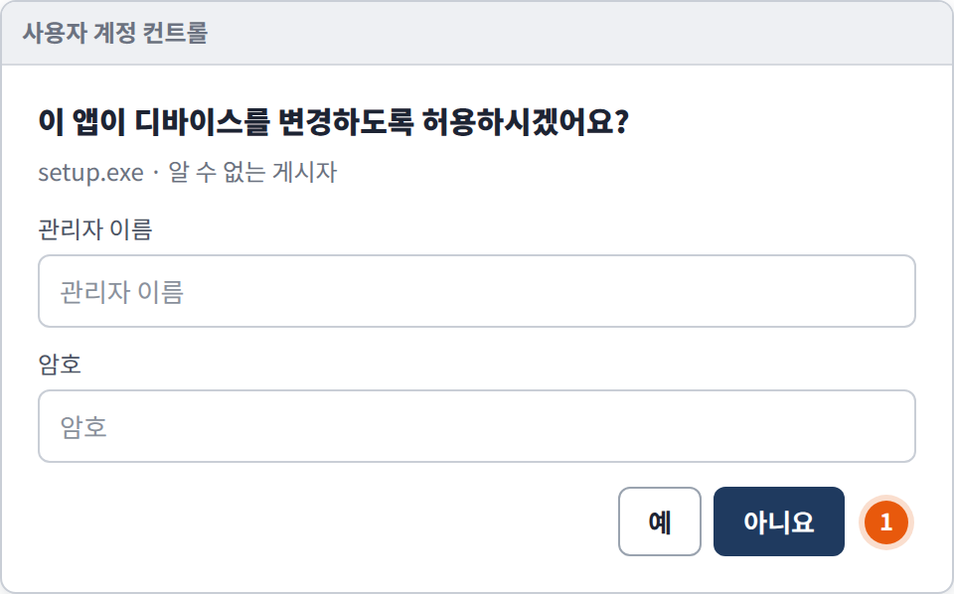
1. [아니요] 클릭 (macOS: [취소])
2. 실행한 설치 파일 삭제
3. 소프트웨어 센터에서 프로그램 다시 검색
표시 원인 | 조치
인터넷에서 받은 설치 파일 실행 | 소프트웨어 센터 검색 → 없으면 설치 요청 (4장)
프로그램 자체 업데이트 | 소프트웨어 센터 [업데이트] 확인
플러그인·구성 요소 추가 | ITssue 챗봇에 원격 설치 요청

03. 개발 환경 설치 방법

[Windows/macOS] 개발 환경 설치 방법

1) 설치 순서
1. 소프트웨어 센터에서 Git · Python · Node.js 중 필요한 프로그램 설치
2. 소프트웨어 센터에서 사내 루트 인증서 설치
(회사 보안 장비를 거치는 인터넷 연결을 개발도구가 신뢰하도록 하는 파일)
3. 터미널 새로 열기 (Windows: PowerShell / macOS: 터미널)
4. 설치 확인 명령 실행 (다음 페이지)
★ 중요
사내 루트 인증서를 설치하지 않으면 pip · npm · git 사용 시 “certificate verify failed” 오류 발생
→ ③ 가이드 “개발도구 SSL 인증서 오류” 참고

[Windows/macOS] 개발 환경 설치 방법

2) 설치 확인 명령
git --version
python --version # macOS: python3 --version
pip --version # macOS: pip3 --version
node --version
npm --version
◎ 버전 번호 표시 → 정상 설치
※ “인식되지 않습니다” 또는 “command not found” 표시 → 터미널 재실행, 동일하면 PC 다시 시작

04. 미승인 SW 설치 요청 방법

미승인 SW 설치 요청 방법

1) 설치 요청서 작성
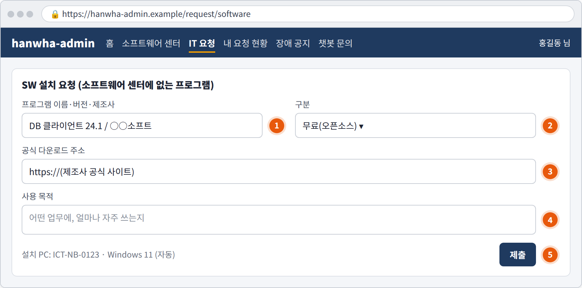
■ hanwha-admin > [IT 요청] > [SW 설치 요청]
1. 프로그램 이름 · 버전 · 제조사 입력
2. 무료 / 유료 선택 (오픈소스는 “무료(오픈소스)”)
3. 제조사 공식 다운로드 주소 입력
4. 사용 목적 입력 ex) 고객사 DB 조회, 주 3회
5. [제출] 클릭 → 요청 번호 알림 수신
※ 제출 전 다른 이름·제조사명으로 재검색

미승인 SW 설치 요청 방법

2) 보안 검토 대상
구분 | 예시 | 검토 사유
소프트웨어 센터에 없는 모든 프로그램 | 새 DB 클라이언트, 처음 쓰는 개발도구 | 회사 안전성 확인 전
“개인 무료” 프로그램 | 개인 무료 · 기업 유료 프로그램 | 라이선스 위반 가능성
외부 전송 · 동기화 프로그램 | 개인 클라우드 동기화, 대용량 파일 전송 | 회사 정보 유출 위험
원격 제어 프로그램 | 원격 접속 · 원격 제어 도구 | 계정·PC 탈취 위험
확장 프로그램 · 플러그인 | 브라우저 확장, 개발도구 플러그인 | 화면·입력 내용 접근 가능
생성형 AI 서비스 · 프로그램 | AI 코딩 도우미, AI 문서 도구 | 입력 내용 외부 전달
◎ 정보보안팀이 평판(악성·피싱 이력) · 라이선스 조건 확인 후 승인 여부 결정 [가상 기준]

미승인 SW 설치 요청 방법

3) 처리 절차
STEP 1

요청서 제출
요청 번호 생성, hanwha-chat 알림
▶
STEP 2

보안 검토
정보보안팀 평판·라이선스 조건 확인
▶
STEP 3

승인 목록 등록
회사 승인 SW 목록에 추가
▶
STEP 4

설치
엔드포인트지원팀 원격 설치 또는 소프트웨어 센터 [설치] 활성화
◎ 처리 목표: 접수 후 5영업일 이내 (단순 요청 기준)
※ 보안 검토 미통과 시 사유와 대체 프로그램 안내

미승인 SW 설치 요청 방법

4) 진행 상황 확인
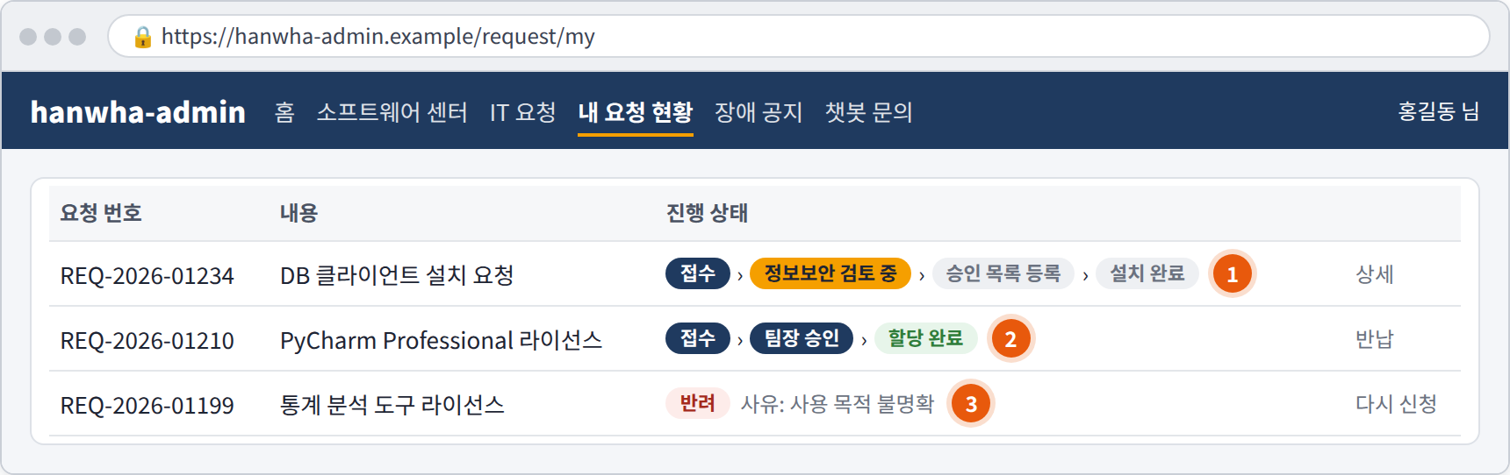
■ hanwha-admin > [내 요청 현황]
1. 설치 요청: 접수 → 정보보안 검토 → 승인 목록 등록 → 설치 완료
2. 라이선스 요청: 팀장 승인 후 할당 (② 가이드)
3. 반려 시 사유 확인 → [다시 신청]으로 수정 제출
※ 단계 변경 시 hanwha-chat “hanwha-admin 알림”으로 안내

05. 설치 오류 시 조치 방법

설치 오류 시 조치 방법

1) 증상별 기본 조치
증상 | 조치
“대기 중” 30분 이상 지속 | [설치됨] 탭에서 진행 중인 설치 확인 → PC 다시 시작 → [설치] 재클릭
“설치 실패” 표시 | 저장 공간 · 재시작 대기 상태 확인 → 다시 시작 → 재설치 (2회 실패 시 챗봇 문의)
“공간이 부족합니다” 표시 | 다운로드 폴더 · 휴지통 정리 / Windows: 설정 > 시스템 > 저장소 > 임시 파일 제거
다른 버전 설치되어 있음 | [설치됨] 탭에서 [업데이트], 또는 [제거] 후 설치
소프트웨어 센터 목록이 비어 있음 | 사내망(유선·hanwha-office) 또는 VPN 연결 확인 → 새로고침
설치 후 재시작 반복 요청 | 작업 저장 후 1회 더 재시작 (3회 이상 반복 시 챗봇 문의)

설치 오류 시 조치 방법

2) 문의 시 필요 정보
항목 | 확인 방법
프로그램명 | 소프트웨어 센터 표시 이름 그대로 ex) PyCharm Professional
버전 | 소프트웨어 센터 “버전” 칸, 또는 프로그램 [도움말] > [정보]
사용 목적 | 업무 용도 한 줄
오류 메시지 | 화면 문구 그대로 또는 캡처
PC 운영체제 | Windows: 설정 > 시스템 > 정보 / macOS: Apple 메뉴 > 이 Mac에 관하여
화면 캡처 | Windows: Windows + Shift + S / macOS: Shift + Command(⌘) + 4
◎ ITssue 챗봇이 원인 확인 후 해결이 어려우면 엔드포인트지원팀으로 요청서 자동 이관

설치 오류 시 조치 방법

3) 주의 사항
★ 인터넷 · 메일 · 메신저로 받은 설치 파일 실행 금지
★ 관리자 권한 창에 타인 관리자 계정 입력 금지
★ “개인 사용자 무료” 프로그램 업무 사용 금지 (회사 사용 시 유료인 경우 다수)
★ 설치를 위해 백신 · 보안 프로그램 종료 금지
★ 회사 미승인 생성형 AI 도구에 업무 내용 입력 금지

(참고) 문의 방법

■ 모든 IT 문의는 ITssue 챗봇으로 접수
창구 | 위치 | 이용 기준
ITssue 챗봇 | hanwha-admin 상단 [챗봇 문의] | 24시간 이용. 챗봇이 해결하지 못하면 담당 팀으로 요청서(티켓) 자동 이관
처리 상황 알림 | hanwha-chat “hanwha-admin 알림” | 접수 · 담당 팀 배정 · 처리 완료 시 알림
전화 내선 1000 | 서비스데스크 | PC 또는 챗봇을 쓸 수 없을 때만 이용 (운영시간 [회의 후 확정])
내선 1119 | 정보보안팀 | 악성코드 의심, 수상한 설치 파일 실행 시

(참고) 가상 설정 안내

■ 이 가이드의 화면과 설정
◎ 본 가이드는 한화시스템 ICT의 업무 환경을 가정해 만든 교육 프로젝트용 가상 안내문이며 실제 회사의 공식 정책·절차가 아님
◎ hanwha-admin(사내 IT 포털)과 소프트웨어 센터, hanwha-chat(사내 메신저), ITssue 챗봇은 교육용 가상 시스템
◎ 가이드 속 화면 그림은 설명을 위해 새로 그린 가상 화면이며 실제 프로그램 캡처가 아님
◎ [대괄호] 값, 파일 경로, 처리 기간, 기기 수 제한, 승인 단계는 가상으로 정한 값
※ Windows · macOS · Office · 브라우저 · 개발도구의 메뉴 이름과 명령은 일반적인 기준이며 버전에 따라 다를 수 있음

